Муниципальное автономное дошкольное образовательное учреждение
«Юго-Камский детский сад «Планета детства»

Номинация 1:
Опыт вовлечения семьи обучающегося во взаимодействие
с образовательной организацией: традиции и инновации

Организация системы взаимодействия с семьями
обучающихся:
«Опыт взаимодействия с семьями воспитанников
в ходе реализации проектной деятельности»

Авторы-разработчики:
Постаногова Татьяна Ивановна,
воспитатель
Калашникова Ольга Николаевна
воспитатель

Юго-Камский, 2024

Образовательная область: «Физическое развитие»
Вид проекта
- Практико - ориентированный
- Долгосрочный (с декабря по март).
- Групповой
Актуальность проекта
... Здоровью моему полезен русский холод ...
А.С. Пушкин
Обеспечить «здоровую жизнь» своим детям, приучить их беречь и развивать своё физическое здоровье, а также бережно относиться к окружающему миру – одна из основных составляющих процесса развития и воспитания детей родителями. Родиться здоровым недостаточно, нужно ещё овладеть знаниями и умениями. Как сохранить и укрепить ресурсы своего организма. Главным примером служит взрослый, семья, семейные традиции, привычки, условия, в которых живёт и развивается ребёнок.
Современное общество с его условиями диктует такие правила, что родители в силу сложившихся экономических причин имеют большую занятость на работе. Поэтому важность организации и проведения семейного отдыха в выходные дни возрастает.
Наиболее ценной для общения и укрепления здоровья является активная физкультурно-оздоровительная работа. Семейные туристические походы выходного дня – одна из наиболее активных форм совместного отдыха. Это – общение с природой, смена обстановки, психологическая разгрузка и физическая активность. Походы сближают родителей и детей, дают возможность создания атмосферы взаимопонимания и сотрудничества.
Самый популярный и массовый зимний вид спорта в России – это, конечно, бег на лыжах. Лыжи есть практически в каждой семье. В условиях нашей долгой зимы лыжи – один из самых простых и увлекательных способов сохранять здоровье, бодрость, развивать силу и выносливость. Кроме того, лыжи не требуют больших расходов.
Цели и задачи проекта
Цель: укрепление здоровья детей в детском саду и формирование здорового образа жизни в семье.
Задачи проекта:
Для детей
- Усвоить знания о лыжных видах спорта, истории создания лыж.
- Освоить навыки лыжной подготовки: ходьбу скользящим шагом, добиваясь переноса тела с одной ноги на другую, удлиняя шаг и повороты переступанием.
- Укрепить основные группы мышц ног, плечевого пояса, и спины, сердечно-сосудистую и дыхательную системы.
- Повысить показатели основных физических качеств ( силы, выносливости, быстроты и др).
- Сформировать потребность в здоровом образе жизни и регулярных занятиях физкультурой и спортом.
Для родителей
- Приобрести знания по начальной лыжной подготовке детей старшего дошкольного возраста.
- Создать условия для закрепления у детей умений и навыков по начальной лыжной подготовке, приобретенных в детском саду.
- Принимать активное участие в проводимых ДОУ спортивных праздниках, лыжных соревнованиях и походах.
Этапы реализации проекта
1.Подготовительный: 1-15 декабря.
- Подготовка инвентаря.
- Разработка проекта.
- Заинтересовать детей лыжами и проинструктировать.
2.Практический: с 15 декабря по 7 марта.
- Реализация календарного плана работы проекта.
3.Аналитический: с 1-7 марта.
- Анализ и описание итогов реализации проекта.
План реализации проекта
Сроки |  |  | Наименование мероприятия
Декабрь |  | 1-2неделя  Работа с родителями | Подготовка лыж к новому лыжному сезону.  Включение в непосредственно образовательную деятельность подготовительных упражнений.  Изучение литературы и интернет - ресурсов по теме.  Оформление презентаций, альбомов, подбор литературы.  Включение в непосредственно образовательную деятельность подготовительных упражнений.  НОД: - техника ходьбы на лыжах – ступающий шаг.  -техника ходьбы на лыжах – скользящий шаг.  Консультация: «Как выбрать лыжи для ребенка».
 |  | 3 неделя | Беседа «Лыжи».  Беседа «Одежда для лыжника»  Инструктаж по технике безопасности. Правила обращения с лыжным инвентарем.  НОД - восстановление навыка ходьбы на лыжах на участке.
 |  | 4 неделя  Работа с родителями | Беседа о спортивных соревнованиях на лыжах (лыжные гонки, биатлон, слалом, прыжки с трамплина).  Информация для родителей «Прогулки на лыжах».  Семейный лыжный поход выходного дня.
Январь | 1 -2 неделя  3 неделя  4 неделя  Работа с родителями |  | Рождественские каникулы.  Рассматривание презентации «История развития лыж»  НОД: - обучение спуску небольшого со склона в низкой стойке.  Чтение художественной литературы и просмотр спортивных соревнований детьми и родителями.  НОД: - закрепление навыков скользящего шага, развитие навыка ритмичной ходьбы на лыжах.  Консультация для родителей «Как научить ребенка самому контролировать свою осанку?»  Совместный туристический поход на лыжах в лес вместе с родителями.
Февраль | 1 неделя  2 неделя  3 неделя  4 неделя  Работа с родителями |  | НОД: - закрепление навыков ходьбы на лыжах, спусков, подъемов, поворотов на месте в игровых упражнениях и играх.  Фотовыставка «Поход на лыжах»  Художественное творчество: «Все на лыжи».  НОД - соревнования среди детей группы.  Выставка рисунков «Все на лыжи!»  НОД: - закрепление навыков скользящего шага, развитие навыка ритмичной ходьбы на лыжах.  празднику.  Памятка для родителей: «Физическое здоровье и готовность ребенка к школе»  Совместный спортивный праздник «Быстрая лыжня»
Март | 1 неделя |  | Подведение итогов проекта.

Результаты:
1. Развитие физических качеств детей, повышение скорости формирования важных двигательных навыков детей, что приведёт к сохранению и укреплению здоровья.
2. Сформирован устойчивый интерес к занятиям по физической культуре.
3.Родители на собственном опыте убедятся, что совместная спортивная деятельность полезна и необходима не только ребёнку, но и взрослому.
4. Родители активны в проведении различных спортивных мероприятий.
5. Улучшены детско-родительские отношения.
6. Пополнение развивающей среды спортивным оборудованием, альбомами.
Предупреждение рисков:
Учет индивидуальных особенностей семей; стимулирование и поощрение активных родителей, разработка мероприятий высокого уровня подготовленности.

Фотогалерея
Лыжные прогулки с детьми

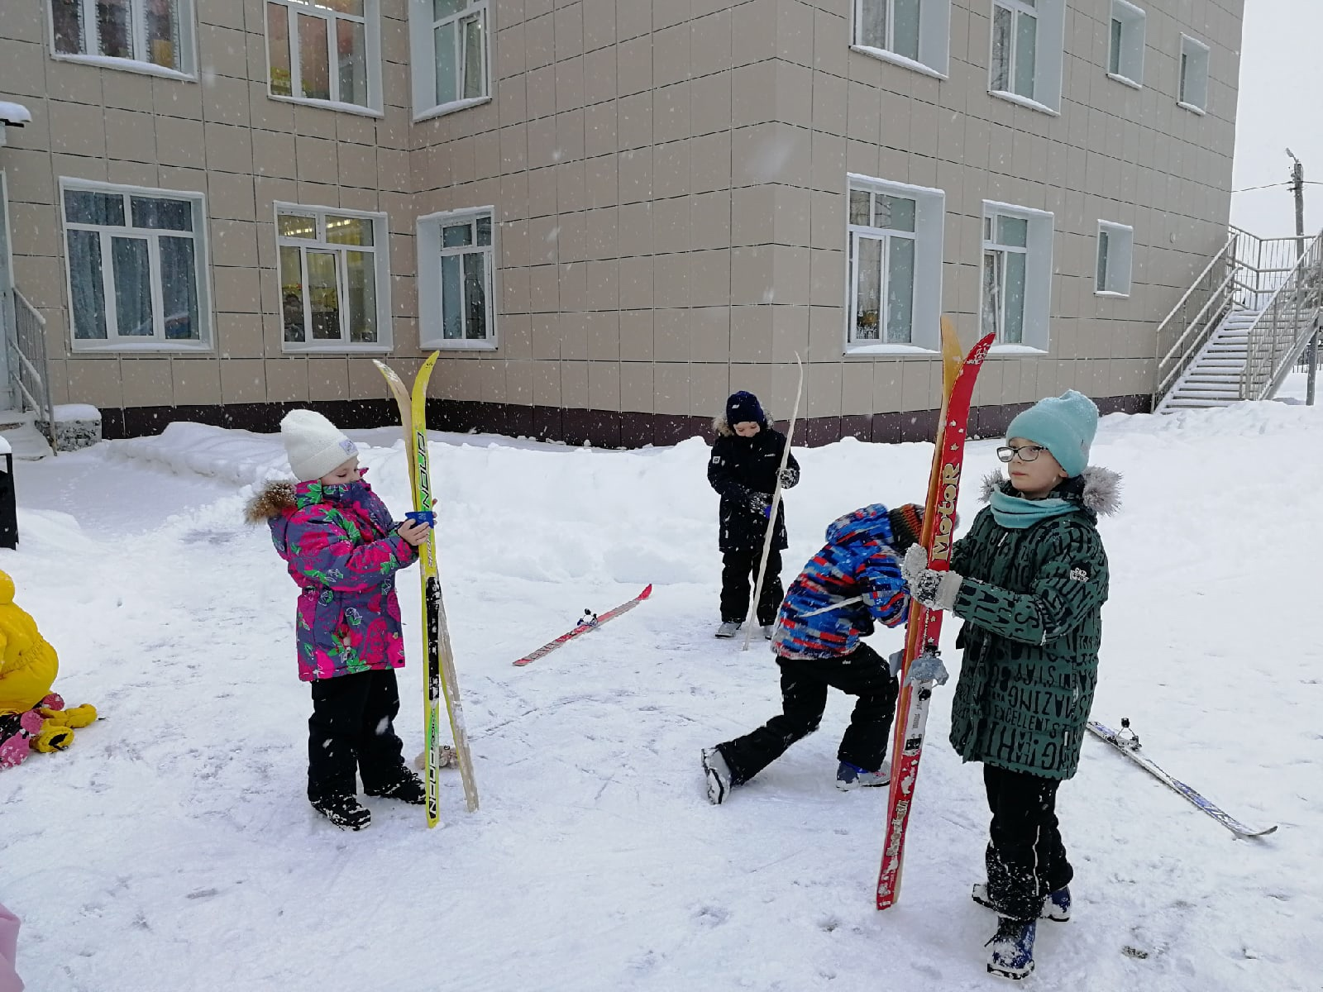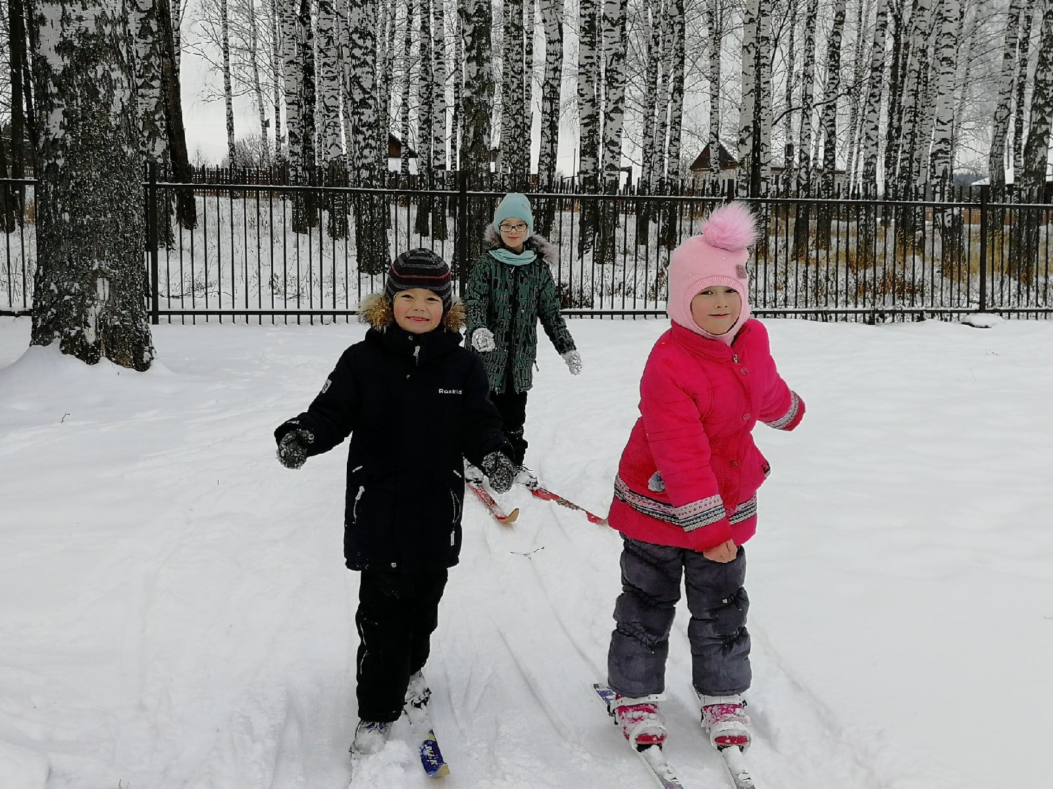

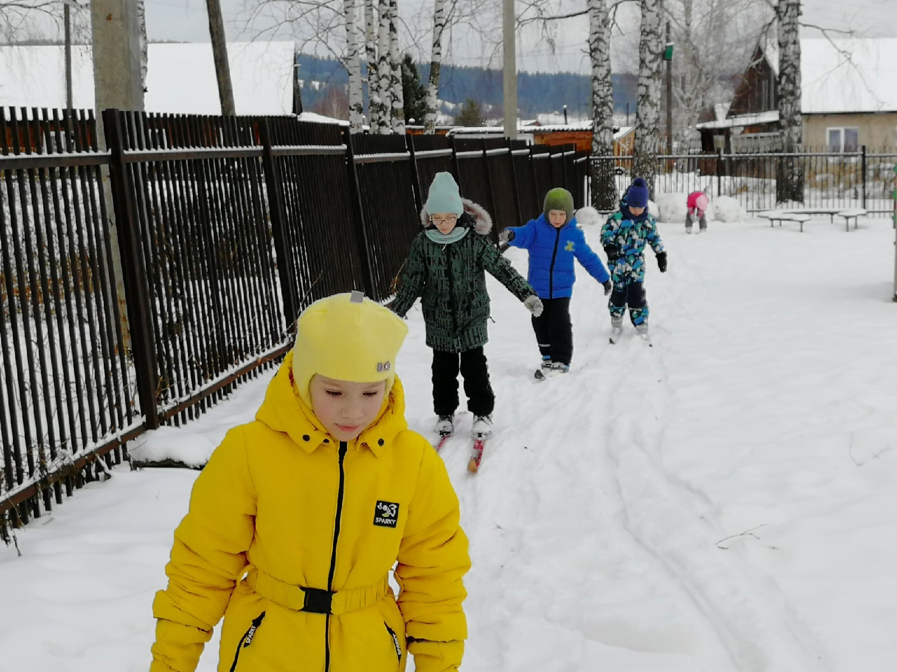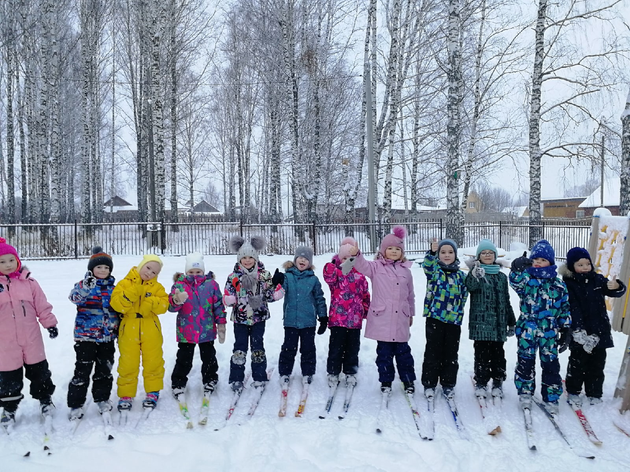

К туристической деятельности с дошкольниками прибегают крайне редко в силу разных причин: в основном по причине организационных трудностей. Возможность выйти за пределы детского сада есть далеко не у всех дошкольных организаций. Но нам повезло, мы живем в небольшом поселке и у нас за территорией детского сада березовая роща.
Семейные лыжные походы выходного дня

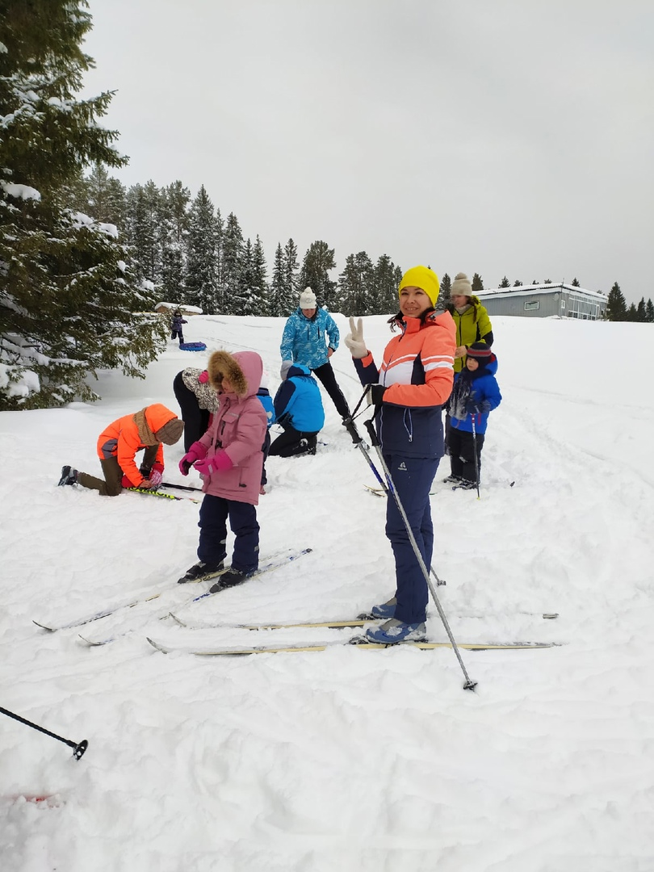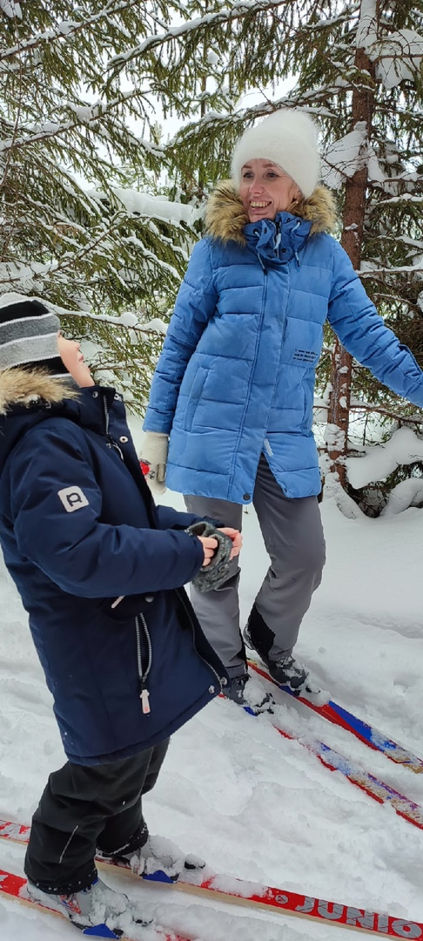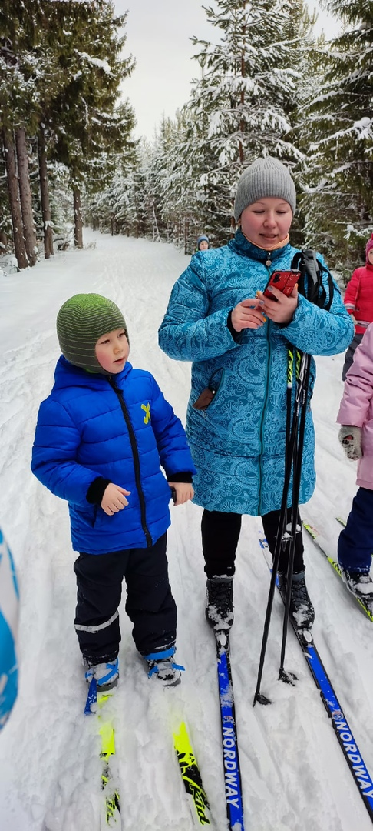

Пойти в поход с детьми — значит подарить незабываемые впечатления от совместного путешествия и увлечь их здоровым образом жизни. Впечатления о лыжных приключениях обязательно отражаются потом в детских рисунках и фотоколлажах.
Художественное творчество «Все на лыжи»

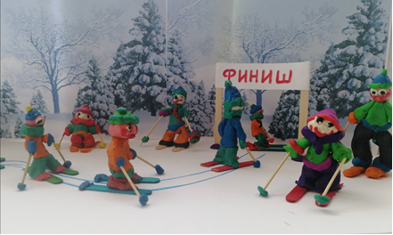

Совместный туристический поход на лыжах в лес вместе с родителями
Основная нагрузка в подготовке возлагалась, конечно же, на взрослых. Предстояло найти сочетание различного рода физических нагрузок с отдыхом, продумать, какие игры и эстафеты целесообразнее использовать с учетом естественных препятствий. Совместный поход на природе объединил и детей и взрослых общими переживаниями, подарил массу положительных эмоций всем участникам, помог восстановить как физические, так и эмоциональные ресурсы детей и взрослых.
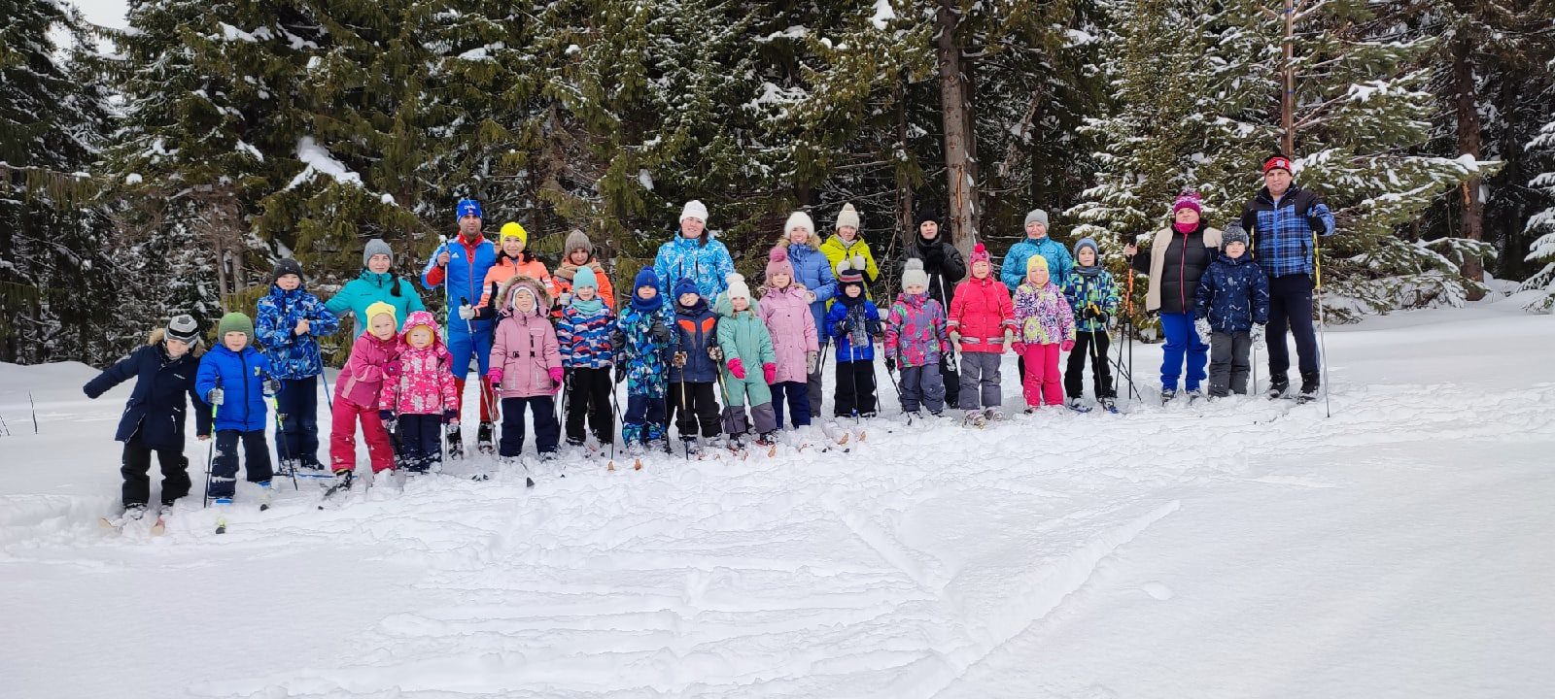

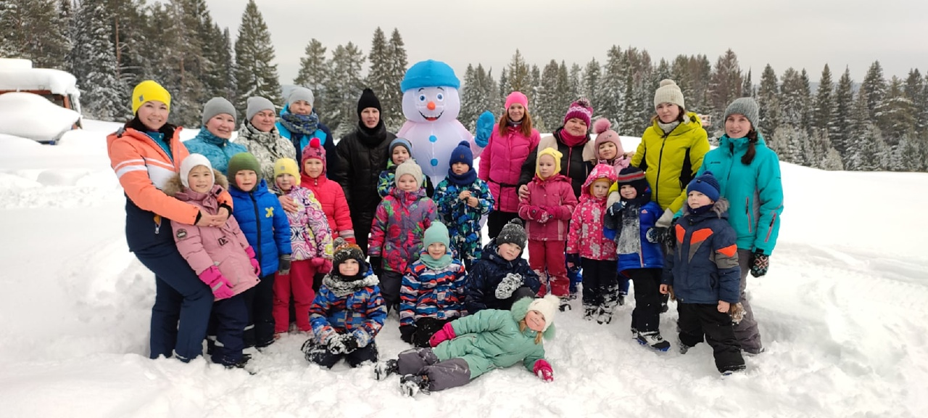

Строительство снеговика - спортсмена на участке группы

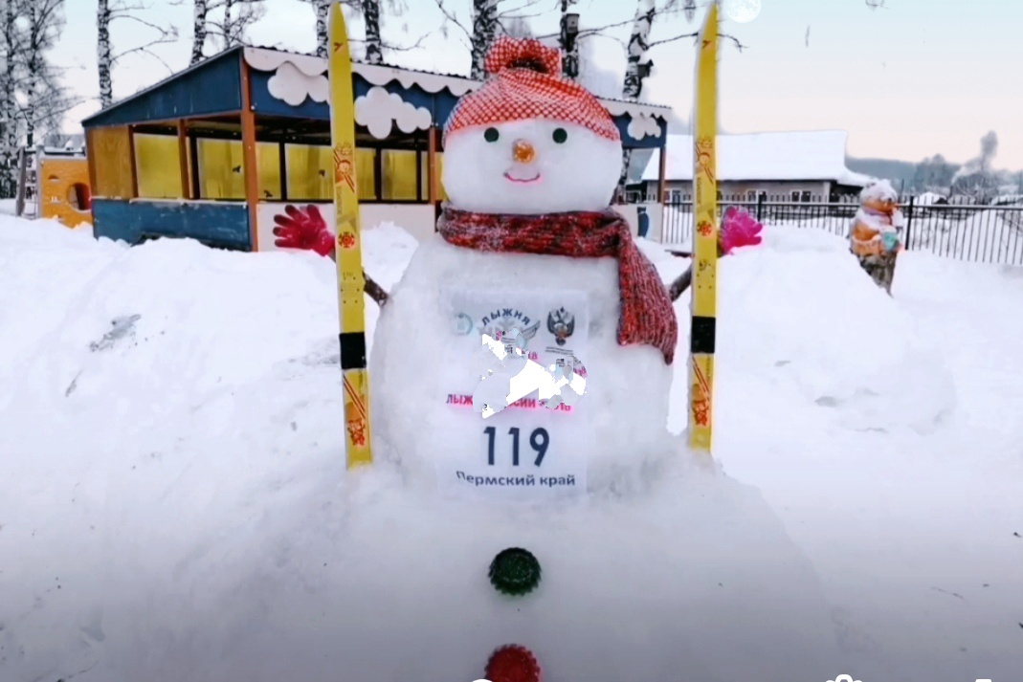

Совместный спортивный праздник «Быстрая лыжня»
Мы используем активную форму организации спортивного досуга – поход-праздник, объединяющий в себе туристический поход и детский праздник. В нем есть всё: и встречи со сказочными героями, и пикник, интересные игры, хороводы, соревнования!
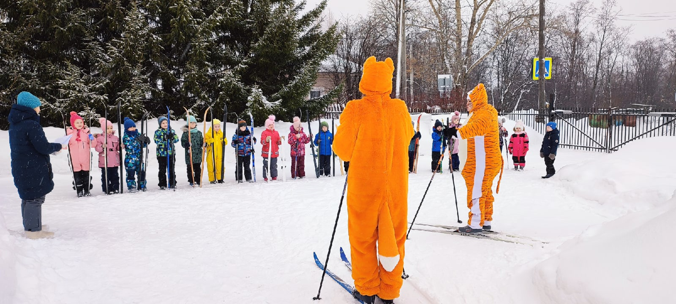

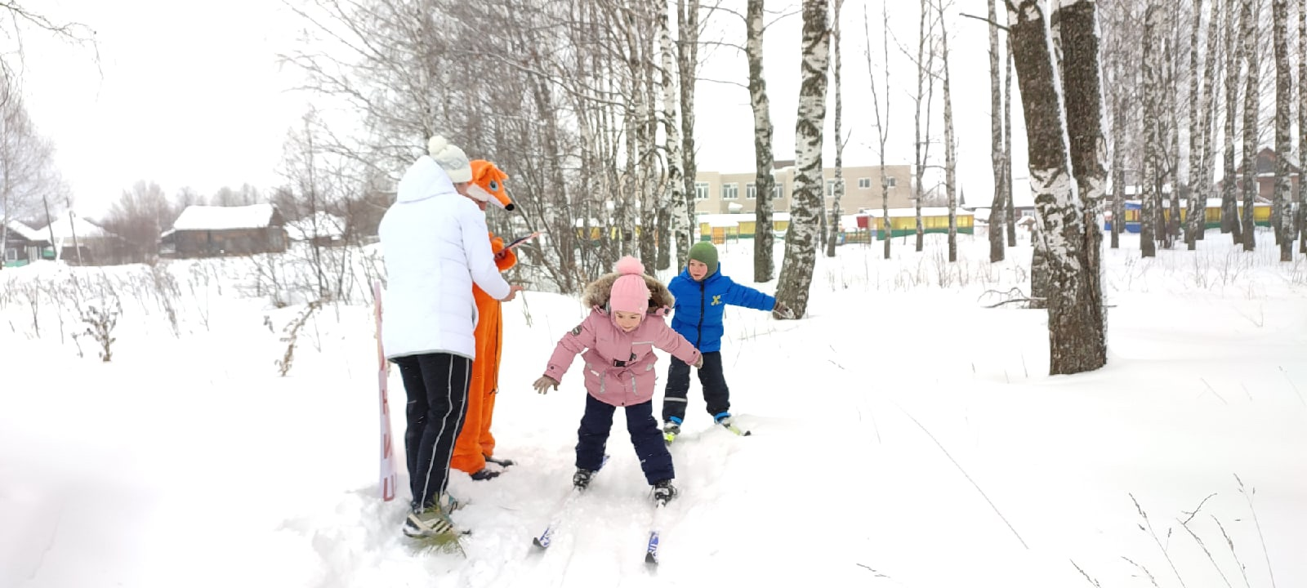

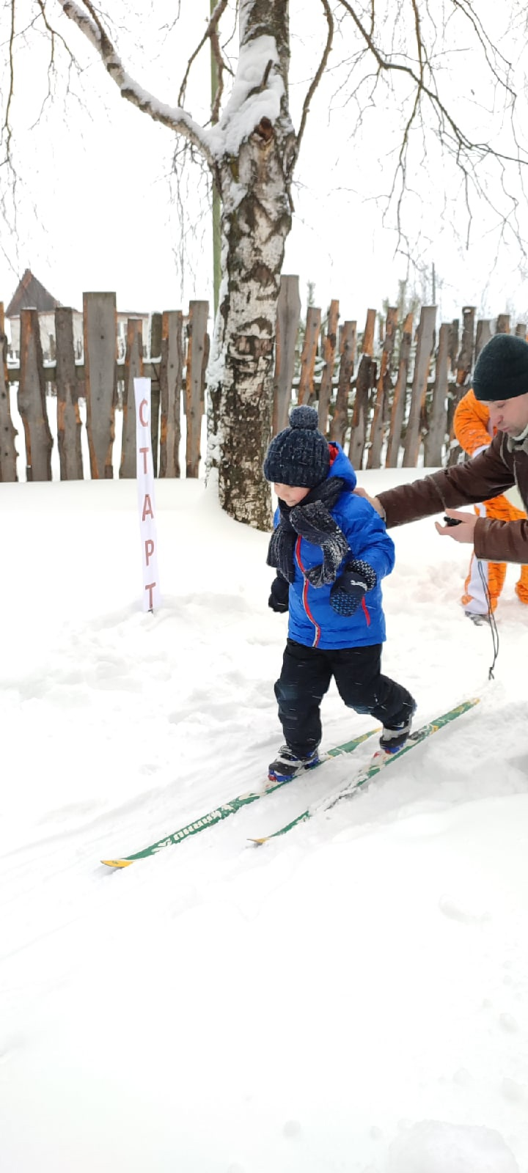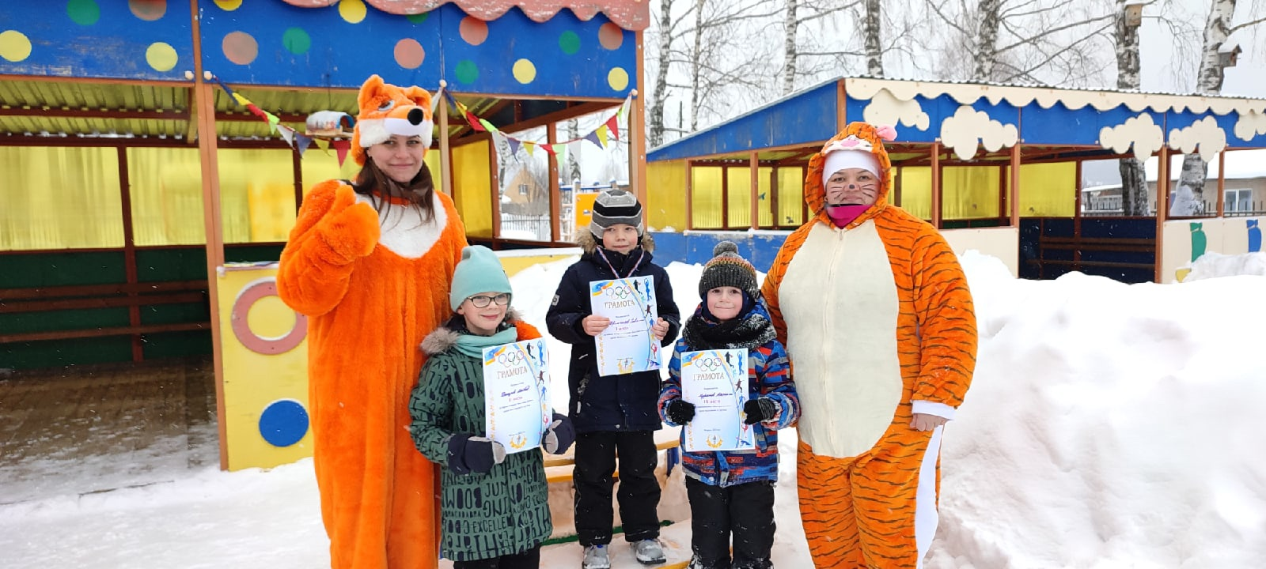
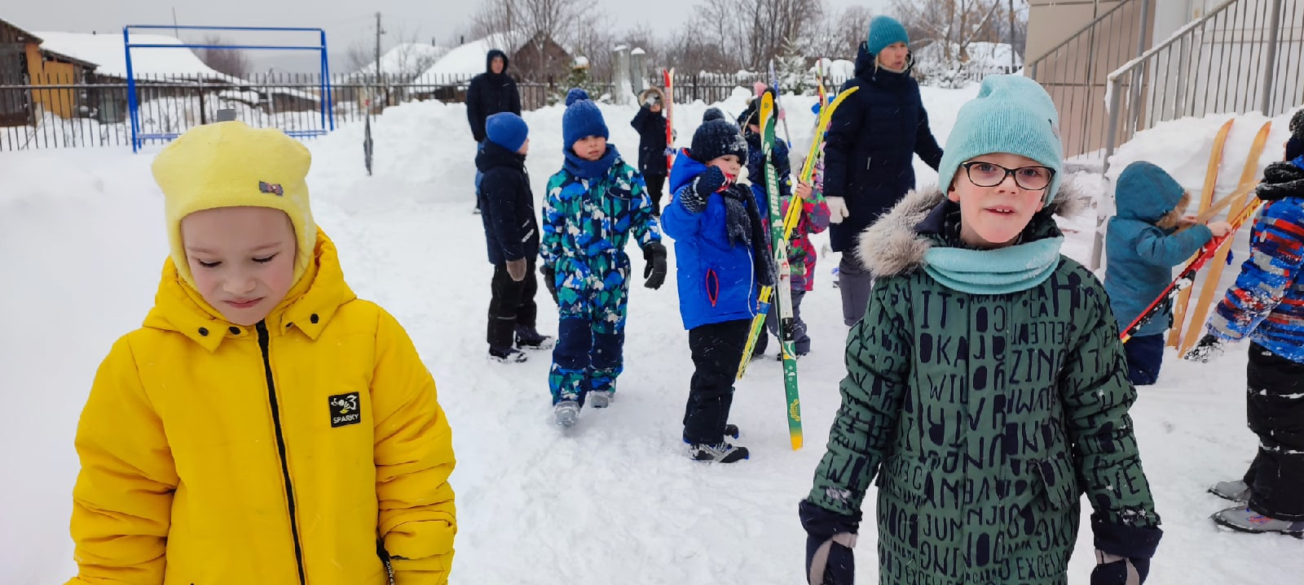

Веселые соревнования очень сближают всех участников. Мы заметили, что после таких мероприятий общение родителей воспитанников группы становится неформальным, доверительным. Они обмениваются телефонами, проводят совместно со своими детьми выходные и предлагают темы для новых встреч.
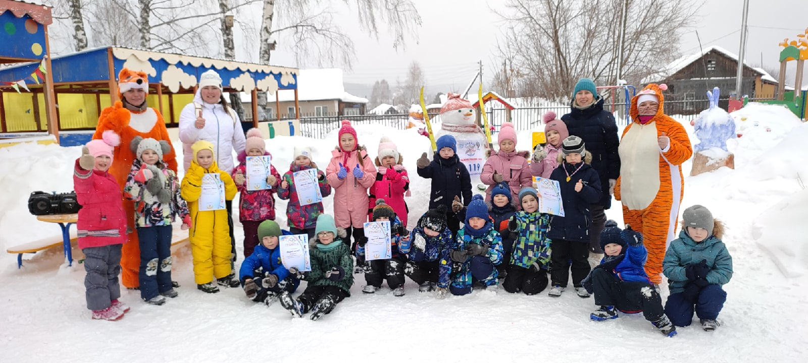

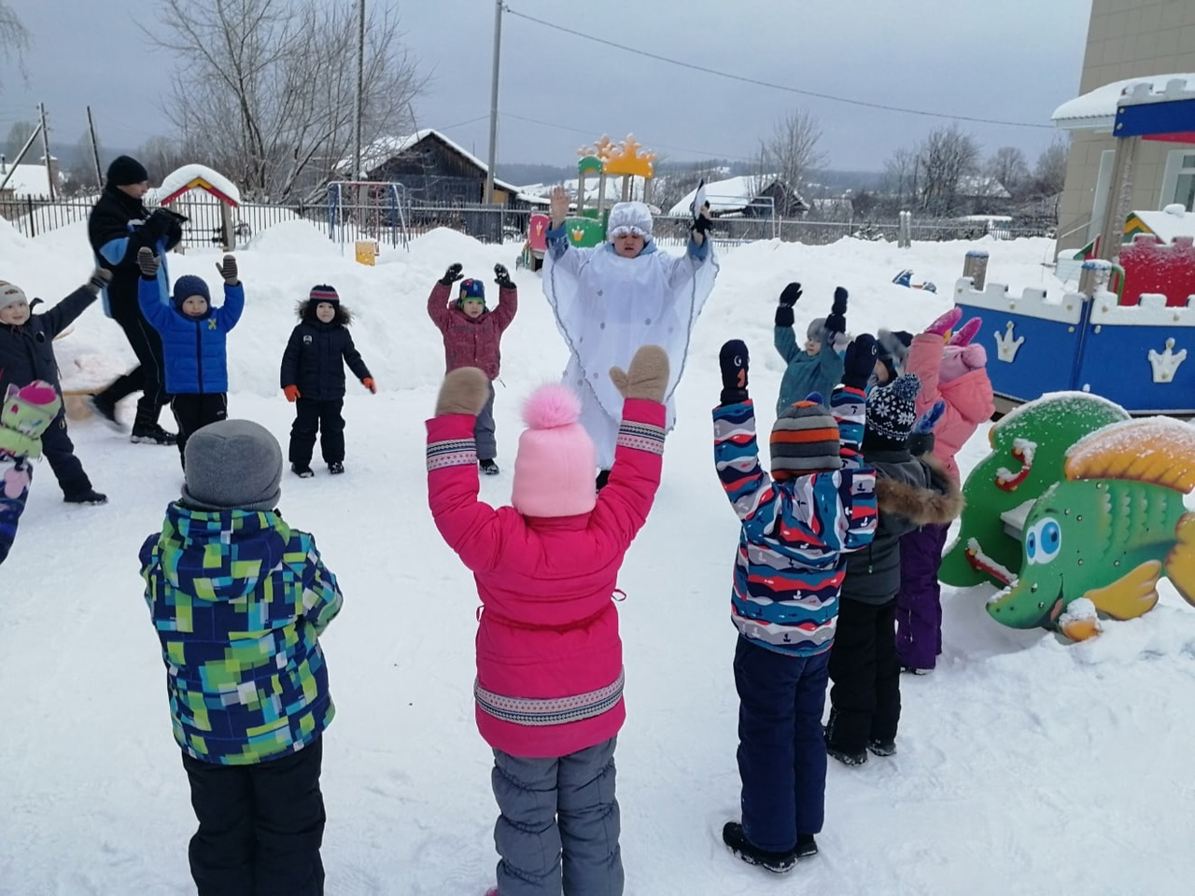
Публикация мероприятия на сайте «Образование Пермского района»
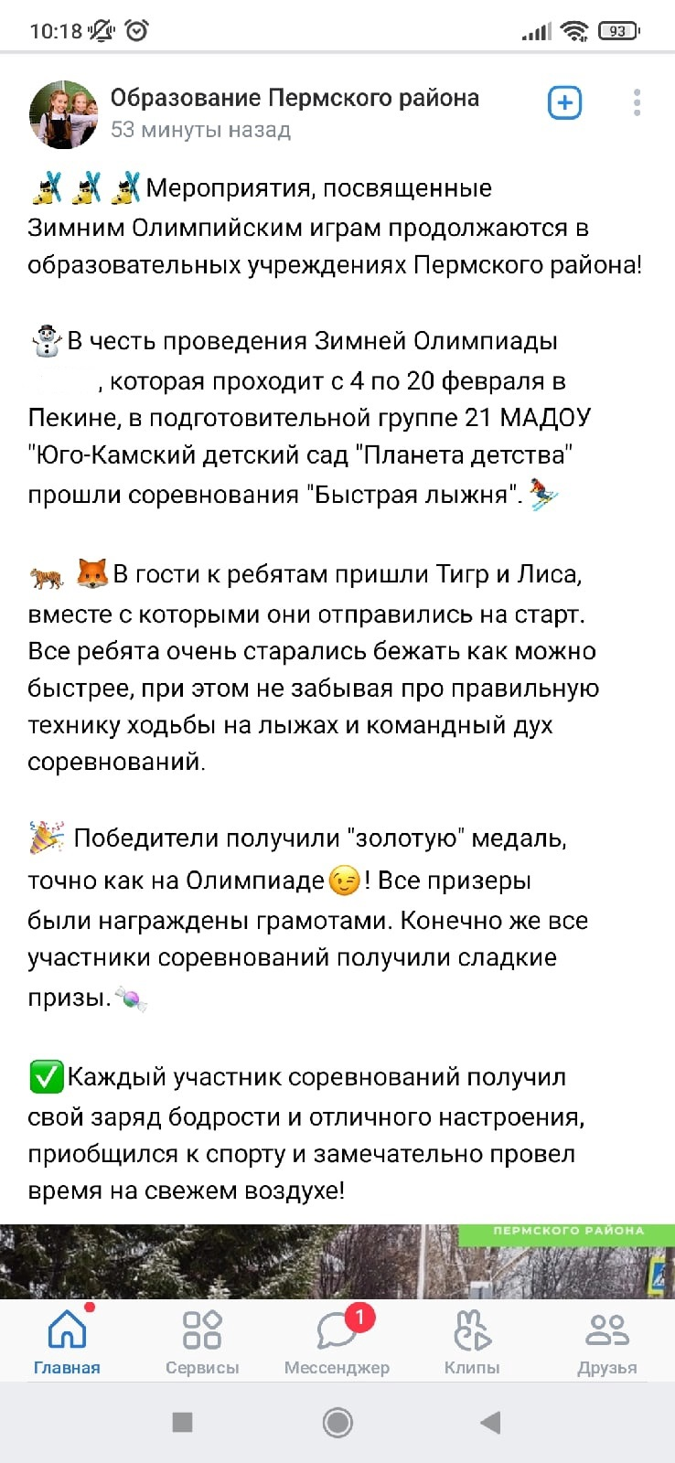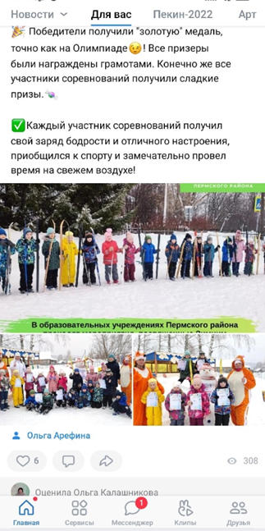

Лыжная гонка «Лыжня России»
«Лыжня России» - не просто соревнование, а массовый зимний праздник, настоящий фестиваль, который объединяет людей всех возрастов и уровней владения лыжами. Это зимнее событие мы не прошли стороной. Приобщиться к этой замечательной акции и принять в ней участие захотело сразу несколько семей.
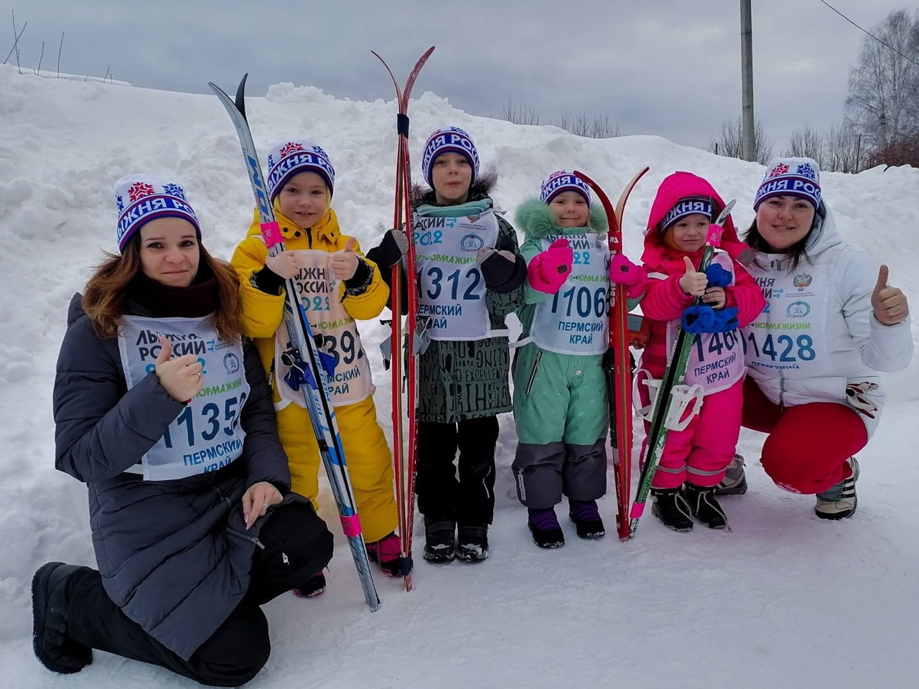

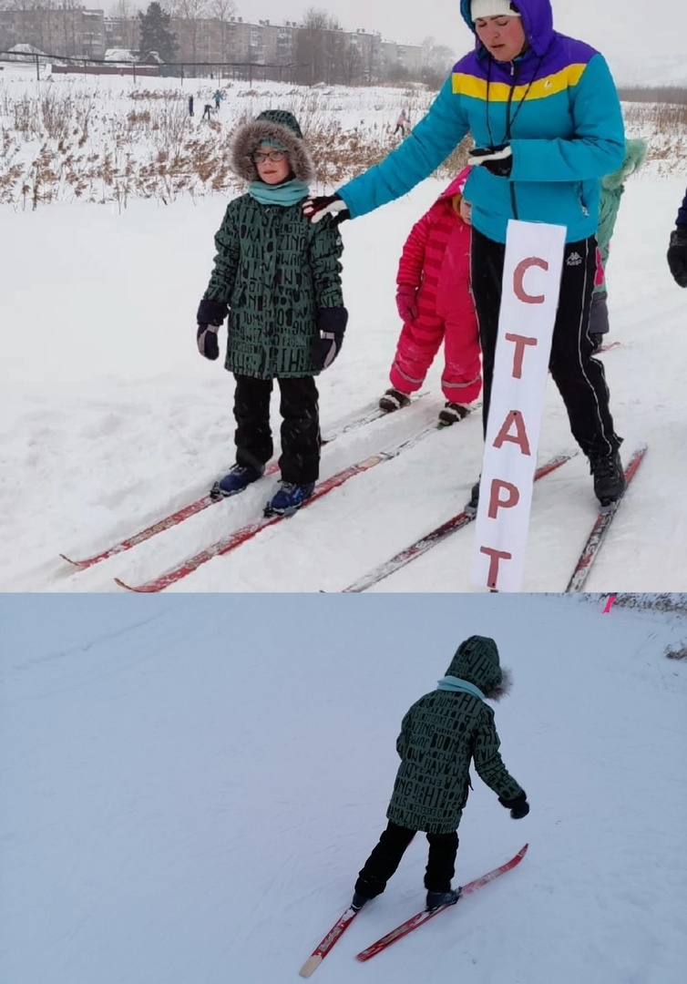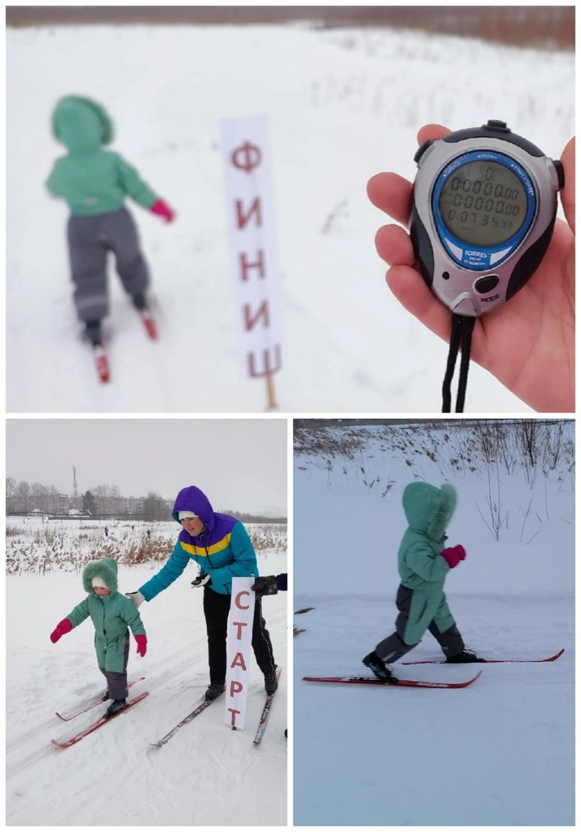

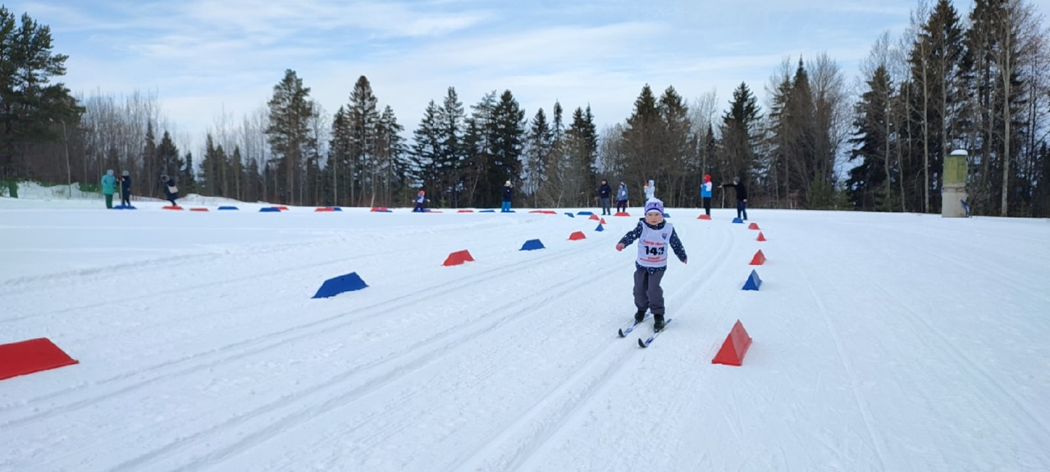

Консультации для родителей
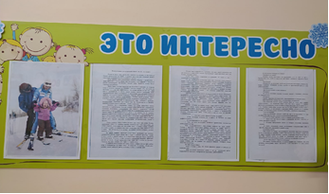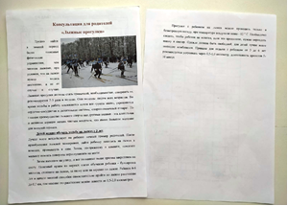

Подводя итоги нашей работы, можно сделать следующие выводы:
- родители на собственном опыте убедились, что лыжи - нужный и очень полезный вид спорта, необходимый не только ребенку, но и взрослому;
- сформировалась традиция проведения семейных прогулок у 4 семей (19%), это позитивно повлияло на эмоциональный климат в семьях;
- возросла активность родителей в проводимых совместных спортивных мероприятиях и праздниках.

